课 程 设 计 报 告

课程设计名称：文件的读取和导入

课程设计题目：GPX文件读取和输出

院（系）：计算机与信息工程学院
专 业：网络编程
班 级：2015网络编程
学 号：20151104697
姓 名： 钟洋洋
Github网址：https://github.com/ciec20151104697
指导教师：朝力萌
完成日期：2016.07.15.
目 录

第1章 概要设计 2
1.1题目的内容与要求 2
1.2总体结构 2
第2章 详细设计 2
2.1主模块 2
第3章 调试分析 3
第4章 使用说明与执行结果 4

第1章 概要设计

1.1题目的内容与要求
- 使用Dev-C++打开并读取gpx格式的文件；
- 利用所学知识读取中的关键信息并在控制台显示；
- 将关键信息存储入csv文件中，并保证每个数据占一个空格；
- 在关键信息中筛选最大值与最小值；
- 利用Dev-C++中的绘图函数，实现多个坐标描点画图的功能

1.2总体结构
- 定义数组；
- 定义指针和所需参数；
- 给指针分配存储空间；
- 将文件内容读取至指针所指存储空间进行对该内容的操作；
- 利用while语句判断循环；
- 若为假责退出循环，关闭文件，结束程序；
- while语句判断若为真，则执行if语句，判断是否执行写入文件的操作；
- 判断为真，则将指定第n个字节后的m个字节复制入结构体数组中；
- 写入文件指针；
- 判断为假，则i++，继续判断while条件；
- 若while判断为假，退出循环，关闭文件，结束程序。

第2章 详细设计

2.1主模块
#include<stdio.h>
#include<stdlib.h>
#include<string.h>
int main()
{
FILE *fp1, *fp2;//FILE *文件指针变量名
int len = 0;//定义长度
char *p;//char是一个数据类型 ，定义字符型变量 定义指针变量p
char lat[20];//最多可存放的字符个数是19因为有一个字符存储‘\0’，lat数组名
char lon[20];
char date[20];
char time[20];
fp1 = fopen("F:\\test\\export.gpx", "r");
if (fp1== NULL)//以只读方式打开文件，fp=open(文件名字，打开方式)
{
printf("文件不能打开！");
exit(-1);//打开文件失败，终止程序的执行并返回状态码-1
}
fseek(fp1, 0, SEEK_END);//把文件内部指针退回到离文件结尾0字节处
len = ftell(fp1);
p = (char *)malloc(len);
fseek(fp1, 0, SEEK_SET);//把文件内部位置指针移动到离文件开头0字节处
fread(p, 1, len, fp1);//
int i=0;
fp2 = fopen("F:\\test\\222.csv", "w");
fprintf(fp2, "纬度,经度,日期,时间\n");//将输出列表中的数据按照指定格式写入fp指向的当前读写位置
while (!((*(p + i) == '<') && (*(p + i + 1) == '/') && (*(p + i + 2) == 'g') && (*(p + i + 3) == 'p') && (*(p + i + 4) == 'x') && (*(p + i + 5) == '>')))
{
if (p[i] == ' '&&p[i + 1] == 'l'&&p[i + 2] == 'a'&&p[i + 3] == 't')
{
strncpy(lat, p + i + 6, 9);
lat[9] = '\0';
strncpy(lon, p + i + 22, 10);
lon[10] = '\0';
strncpy(date , p + i + 44, 10);
date[10] = '\0';
strncpy(time , p + i + 55, 8);
time [8] = '\0';
fprintf(fp2, "%s ,%s, %s, %s\n",lat,lon,date,time);
printf("%s ,%s, %s, %s\n",lat,lon,date,time);
}
i++;
}

free(p);
fclose(fp1);//关闭fp1所指向的文件
fclose(fp1);//关闭fp2所指向的文件
return 0;
}

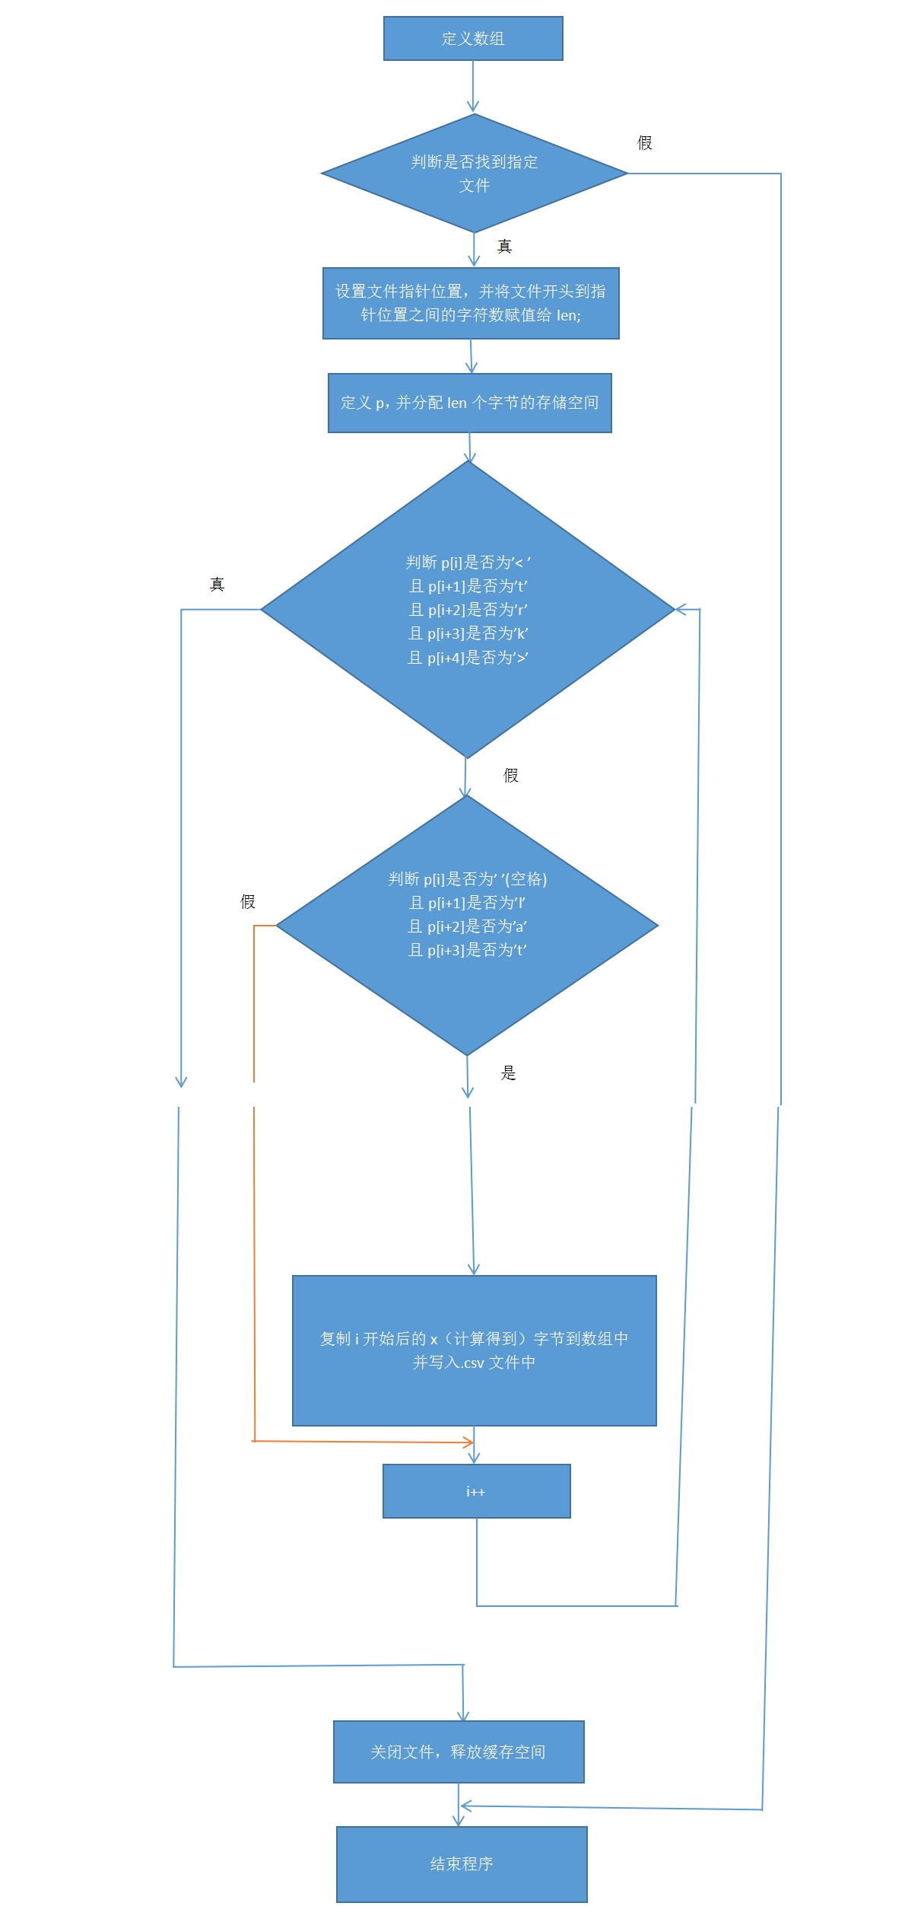

第3章 调试分析

1、Redefinition of ''p'' is not identical
分析：重复定义了p
2、Superfluous & with function or array
分析：多输入了&
3、Undefined symbol ''ptr''
分析：没有定义ptr
4、Misplaced else
分析：定义了多余的else
5、Undefined label in preceding statement part
分析：汉语符号导致错误。

第4章 使用说明与执行结果
运行操作及结果:
- 编译并运行
- 操作台显示出.gpx文件中的数据
- 打开指定文件夹，.csv文件创建完成
- 打开.csv文件，.gpx文件中的数据成功导入Excel表格中
二．课程设计小结
在实验中发现——分析——总结的问题有：
- 使用结构体数组更加方便，一个结构中声明不同的数据类型使程序简洁，更加高效；
2、学习c语言不能停留在学习它的语法规则，而是利用学到的知识编写c语言程序，解决实际问题。即把c语言作为工具，描述解决实际问题的步骤，由计算机帮助我们解题。只有通过上机才能检验自己是否掌握c语言、自己编写的程序是否能够正确地解题。
3、有时程序本身不存在语法错误，也能够顺利运行，但是运行结果显然是错误的。4、画出程序流程图，有条理编写代码，便于检查调试。
参考文献：
[1]百度百科
[2]C语言入门经典 清华大学出版社

